Inhoud
PARCOURS 5 km 2
PARCOURS 10 KM 3
PARCOURS 15 KM 4
PARCOURS HALVE 5
PARCOURS jeugdloop, 6 t/m 7 jaar, afstand 0,5 km, 6
PARCOURS jeugdloop, 8 t/m 16 jaar 7

PARCOURS 5 km

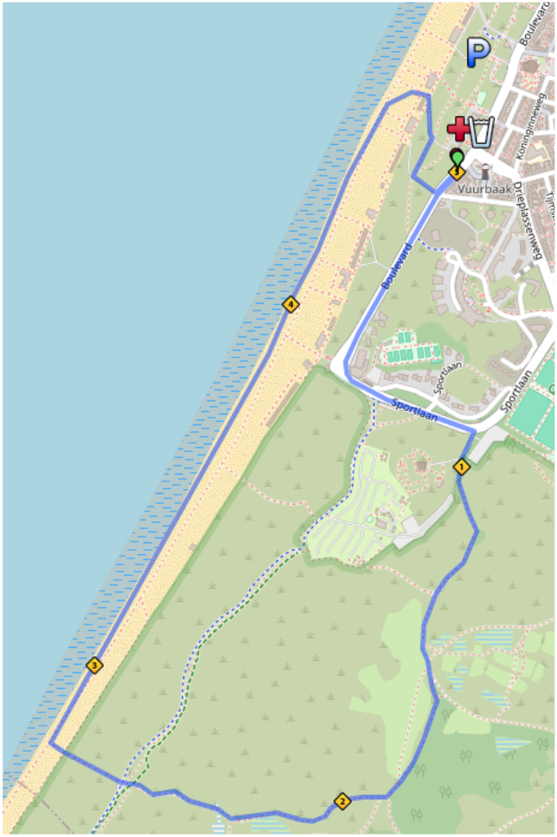

PARCOURS 10 KM

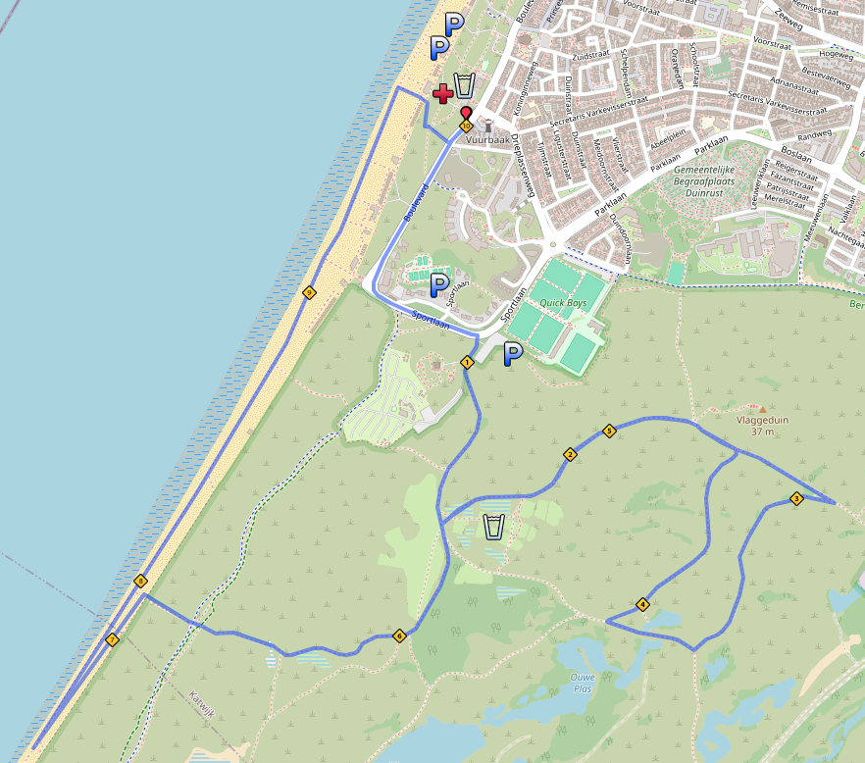

PARCOURS 15 KM

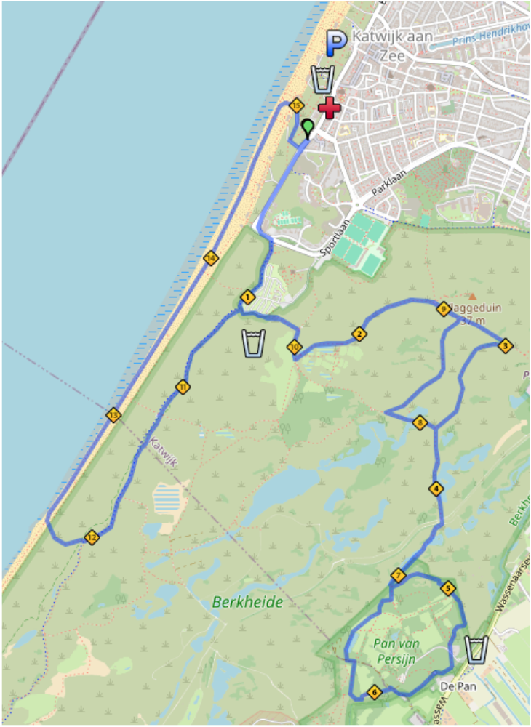

PARCOURS HALVE

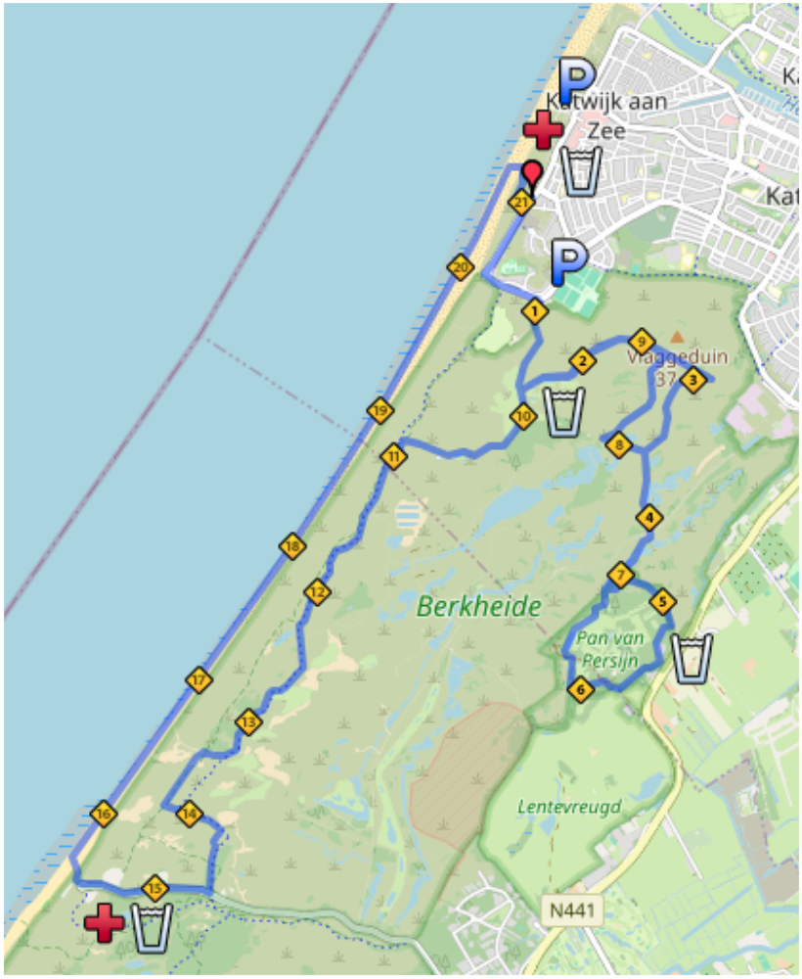

PARCOURS jeugdloop, 6 t/m 7 jaar, afstand 0,5 km,

Jeugd 6 t/m 7 jaar, afstand 0,5 km, loopt het rondje 1 keer,

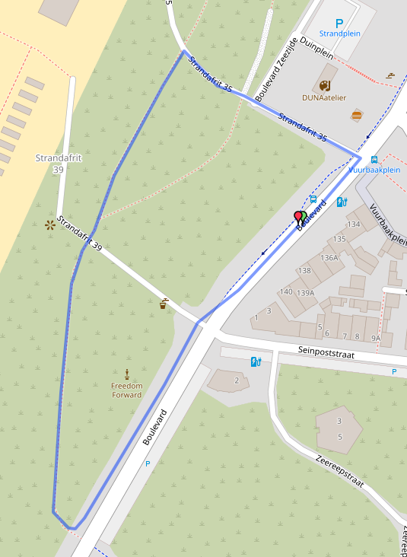

PARCOURS jeugdloop, 8 t/m 16 jaar

Jeugd 8 t/m 9 jaar, afstand 1 km, loopt het rondje 1 keer,
Jeugd 10 t/m 12 jaar, afstand 2 km, loopt het rondje 2 keer,
Jeugd 13 t/m 16 jaar, afstand 3 km, loopt het rondje 3 keer.

